新华社总社新媒体中心（新华新媒文化传播有限公司）2016年校园招聘（手机APP开发方向，解决北京户口）

第一、招聘岗位：  
  
职位名称：程序开发   
招聘人数：2  
工作地点：北京市宣武门西大街57号  
招聘专业：计算机  
学历要求：本科及以上  
外语要求：英语六级425分以上  
职位描述：移动web app的设计、开发和维护；H5容器设计研发  
  
职位名称：客户端开发   
招聘人数：2  
工作地点：北京市宣武门西大街57号  
招聘专业：计算机  
学历要求：本科及以上  
外语要求：英语六级425分以上  
职位描述：手机客户端软件设计开发和维护  
  
第二、报名程序  
考生登录新华网（网址<http://job.home.news.cn/>）报名，点击＂新华社总社2016年度招考应届高校毕业生及留学回国人员“，申请下面两个岗位。

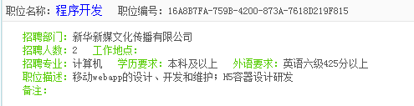

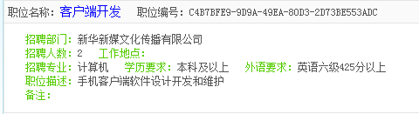  
报名截止时间为2015年11月16日（下周一截止）。  
  
第三、待遇优厚，解决北京户口（北京户口，你懂的！）。  
  
第四、正在做的手机APP“新华社”是中央级媒体在移动互联网领域的旗舰，未来前景无限。

新华社手机客户端及新华社新媒体中心所在工作大楼如下图所示。

